学生评教操作指南
本学期学生评教可通过手机网页端评教、PC端评教。学生登录新正方教务系统选课，推荐使用台式电脑并且使用IE、GOOGLE、浏览器。相关操作提示如下：
【步骤1】打开浏览器，输入网址打开：http://jwgi.hxut.edu.cn/；或者在学校主页点击教学管理系统选择新版入口进入。
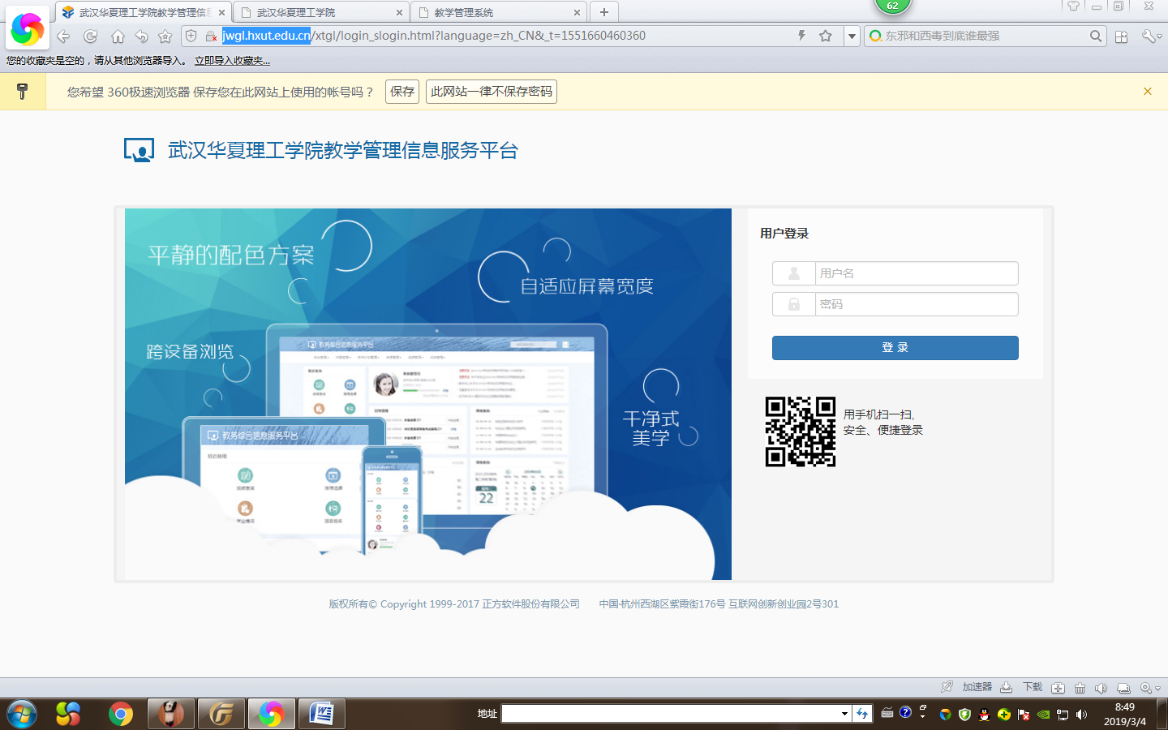

【步骤2】账号为“学号”；密码默认为“身份证后六位”（与学生选课密码一致！如遇学号密码不匹配问题，请及时联系各学院教学办老师初始化密码）。

【步骤3】登录成功后，会显示本学期的评教课程。其中显示绿色图标为已评课程，红色图标为未评课程，蓝色图标为保存未评课程。单击课程名称可对课程评教，或查看已评教课程结果。
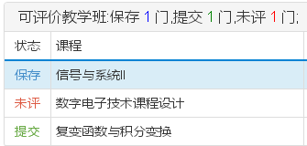
【步骤4】在课程评教界面中，上方显示课程信息，评教指标、评价内容，右方显示评教得分选项。选择本项得分后，系统会自动计算本项评教得分，请继续评教下一条评教指标。
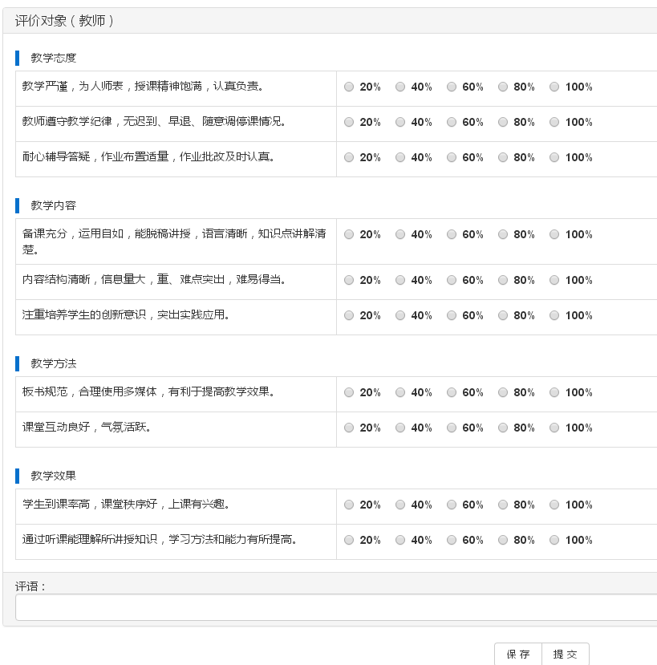
【步骤5】当单击提交保存时，在评教结果页面会显示已评课程信息。单击后可显示课程的详细评价内容，如对已评课程需要重新评价，可直接重新进行评教。
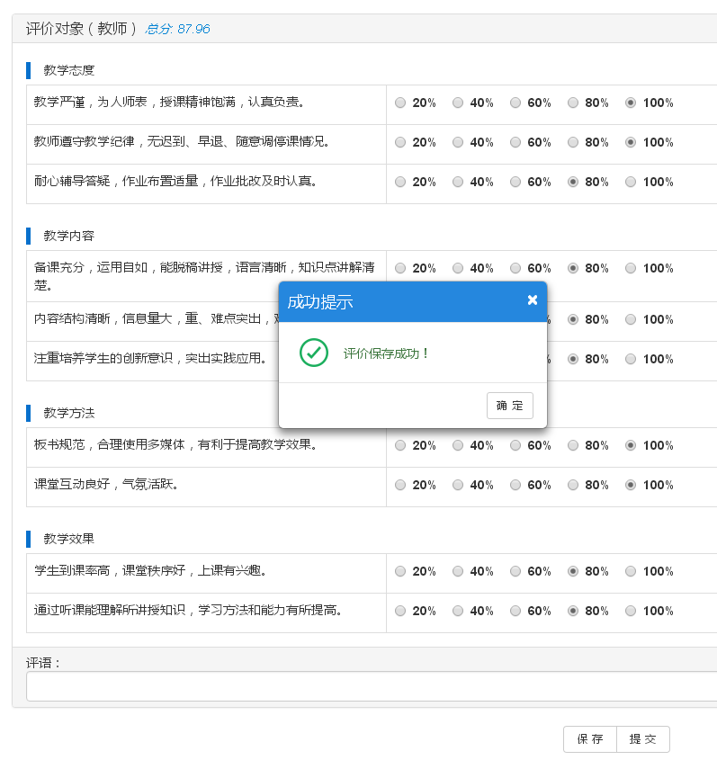
【步骤6】当单击提交按钮时，系统会自动检测评教内容是否全部完成，并对评教结果进行验证，给予相应提示。当提示评教结果上传成功时，说明本门课程评教成功。已经评价过的，会提示已评价，不能重复或修改评价。
